海南省高层次人才认定网上申报指南

一、前期准备：
1、在互联网环境下，在浏览器地址栏输入https://wssp.hainan.gov.cn/，回车进入政务服务网。
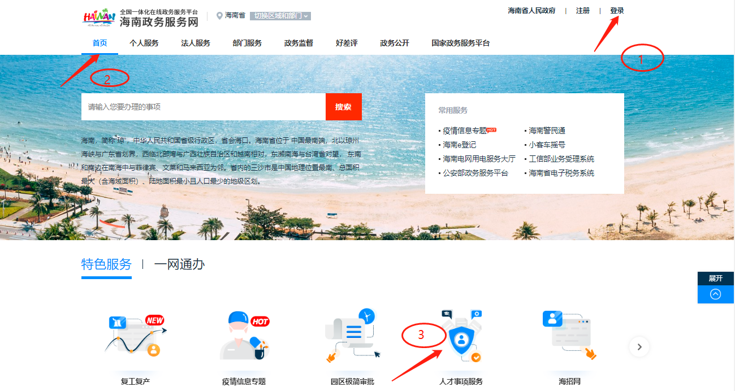
2、登录：点击右上角登录按钮，输入账号和密码，勾选“经办人”，登录政务服务网。
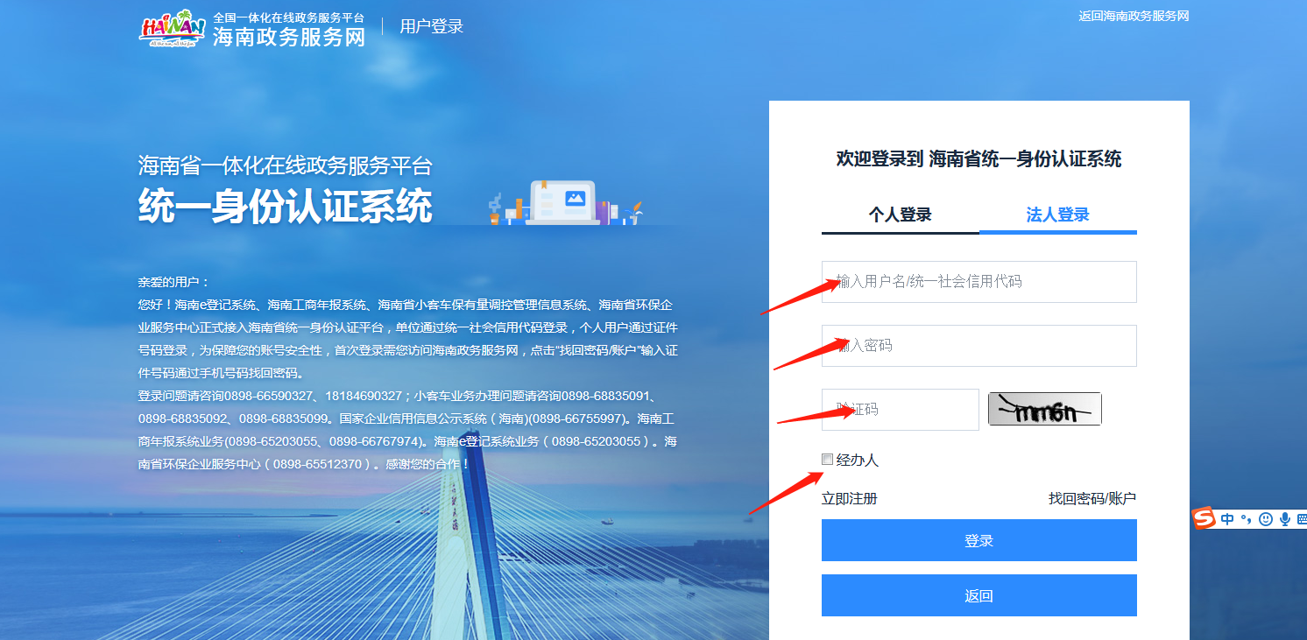
3、进入人才事项服务：点击“首页”，点击“人才事项服务”图标。进入人才事项服务页面，选择“人才认定”后进入申报流程。
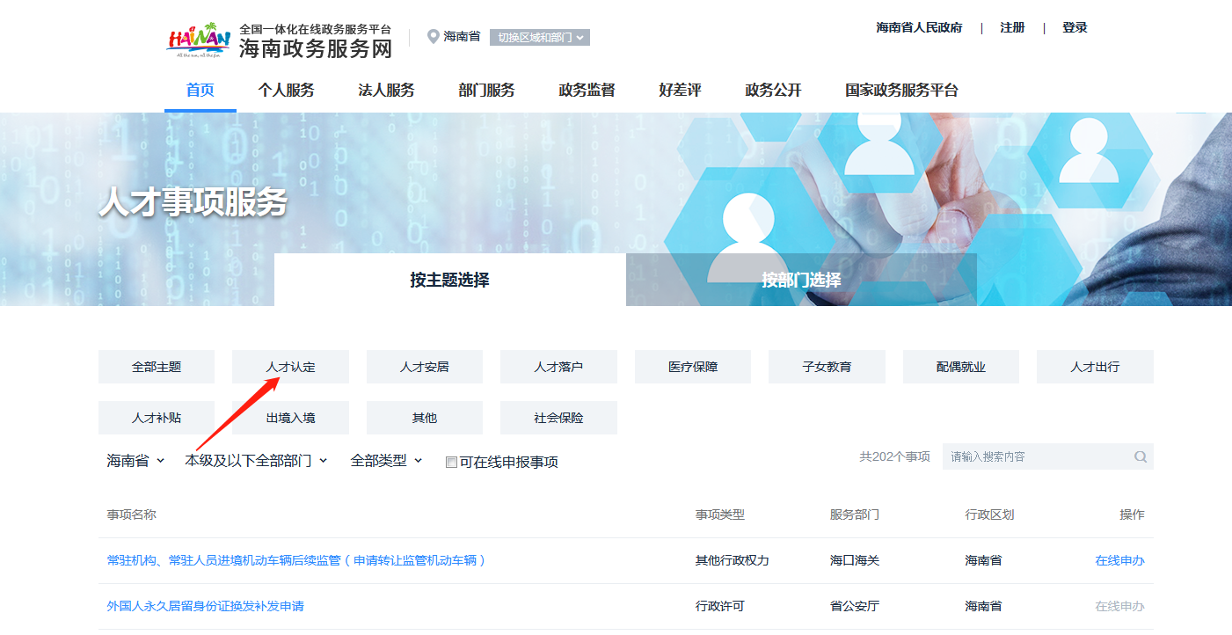

二、网上申报步骤
步骤1：登录成功后，在人才事项服务页面中点击“人才认定”操作，如下图：
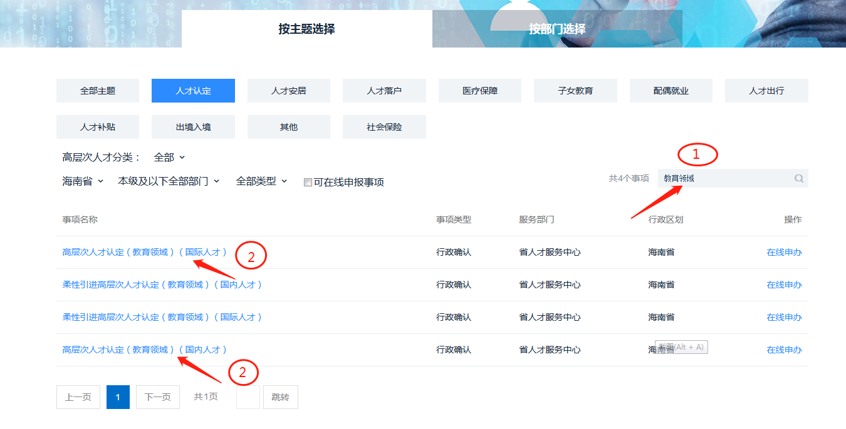

在搜索框输入“教育领域”，选择“高层次人才认定（教育领域）（国内人才）”，外籍人才申报的选择国际人才项。

步骤2:进入“高层次人才认定（教育领域）（国内人才）”页面，点击“在线申报”，如下图：
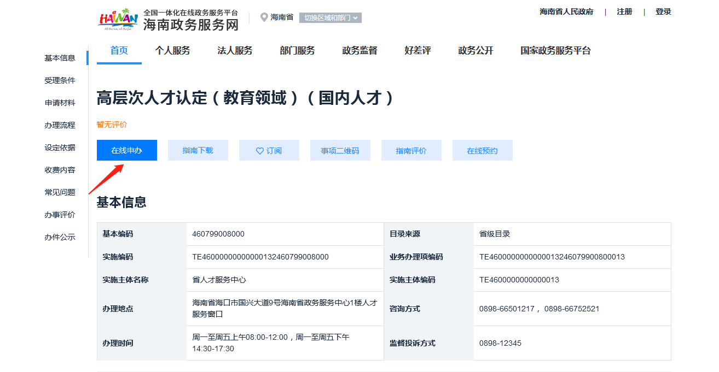
步骤3：进入在线申报页面，填写基本信息，填写完后，点击下一步。
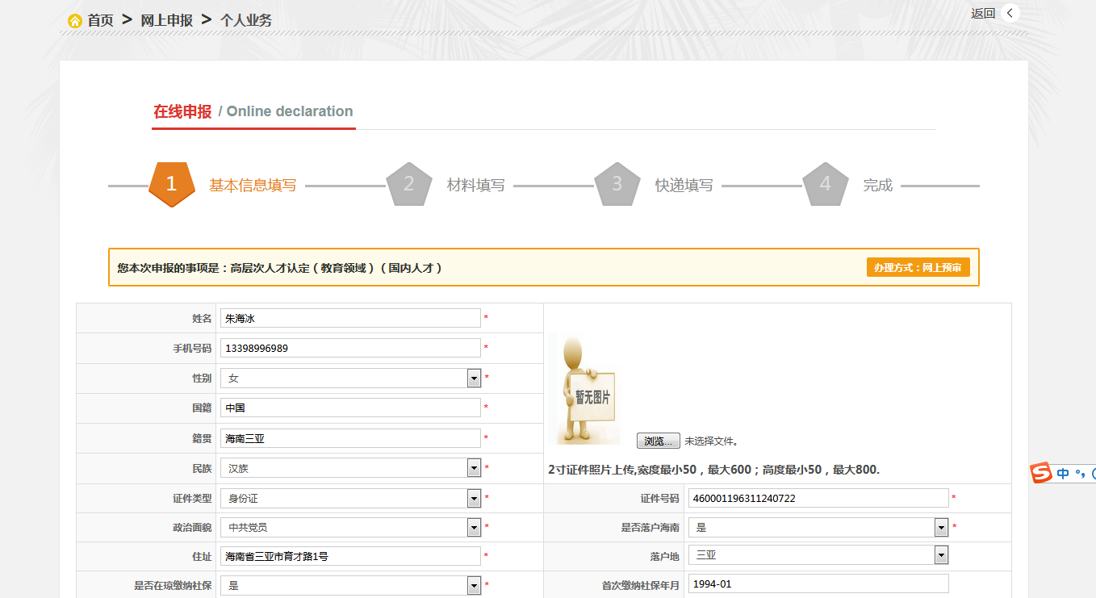

步骤4：在材料填写页面，进行“填报材料”操作，如下图：
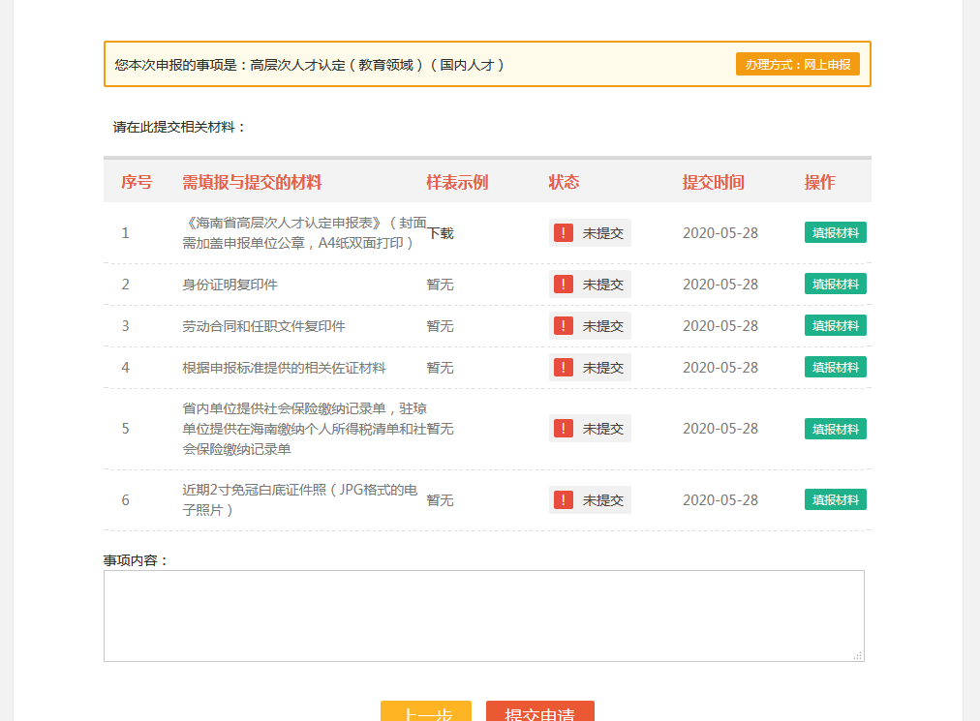

步骤6：点击“填报材料”，弹出上传材料的窗口：材料类型选择“我要上传电子材料”->：点击“上传材料”->“请选择文件”：选择已经准备的电子材料。
如果此账户已经存在电子证照库数据，点击“证照库”，可以自动获取电子证照直接引用，作为此项电子材料。
如果此账户已经存在材料库数据，点击“材料库”，可以自动获取直接引用，作为此项业务申报材料。
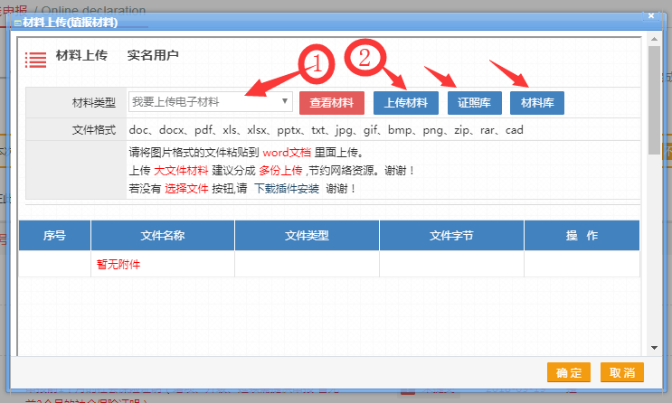
注意：点击“材料上传”按钮之后，会有文件格式的提示，提示中的所有格式都是可以上传的，如果文件过大或非本格式范围请压缩成文件夹才上传。

步骤7:所有材料上传完成后，点击“确定”->此条申请材料显示为“已提交”。重复步骤5直至上传所有申请材料完毕，如下图：
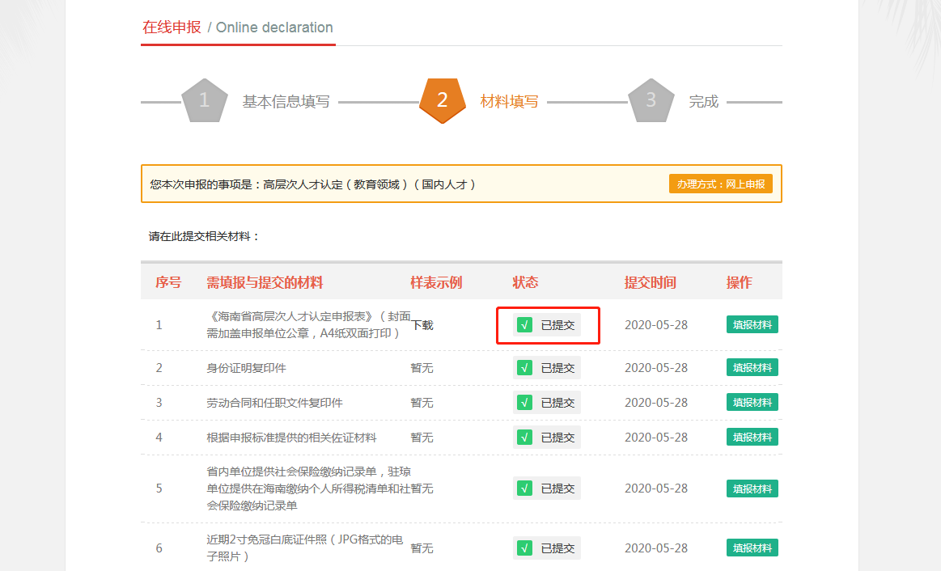

步骤8:材料填写完成后，点击“下一步”，页面跳转到快递填写界面-> 选择取件方式：快递或现场取件，如果选择快递则填写相应的收件人、电话、地址 -> 点击“提交申请”。如下图：
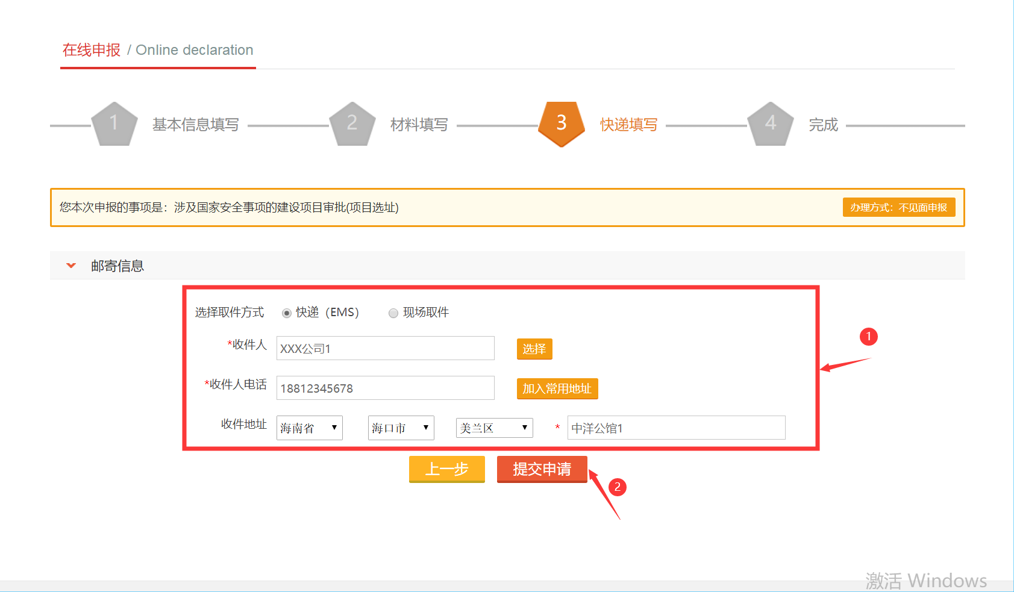
步骤9:点击“提交申请”按钮后，页面跳转到提交成功界面，生成一个办件编号，且如果需要邮寄材料审核，则会注明邮寄材料和地址。如下图显示成功，申报完成。【可进入”我的用户中心->办理中查看此申报事项的流程】
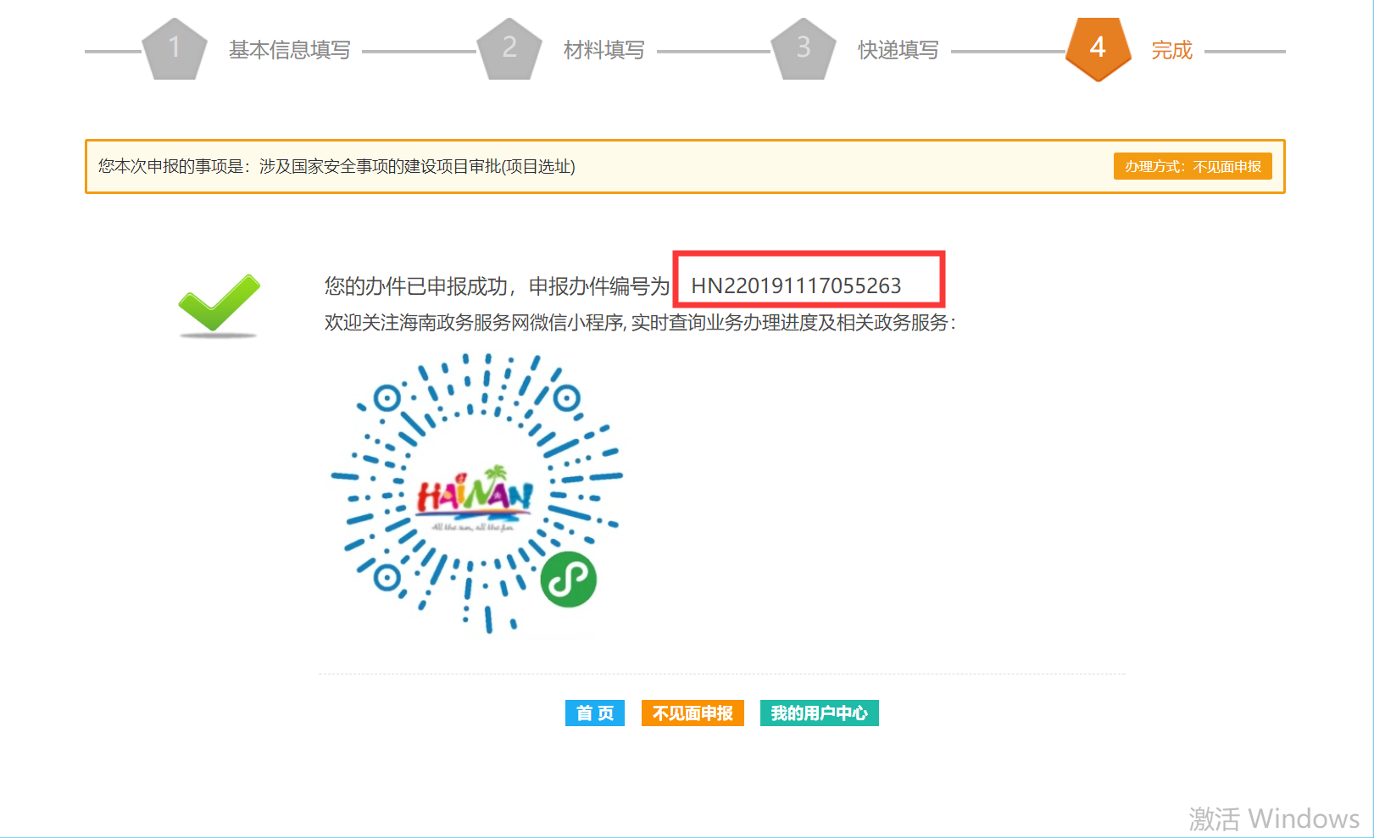

三、材料填报注意事项：
1.在基本信息填写时，“单位编码”填“ 1246000042877703X7”；
2.“单位性质”选择“财政核拨经费或核拨补助的事业单位”；
3.“目前从事行业”选择“P教育”；
4.“申请备案（认定单位）名称”填“省人才服务中心”；
5.填写“教育经历”、“工作经历”、“主要业绩、成果和贡献”时，尽量用文字表述，不要使用特殊字符，否则无法提交。
6.在提交上传材料时，序号1：上传申报表、申请人诚信承诺函、单位诚信承诺函（后续会将单位诚信承诺函上传到材料库中）；序号3：上传申请人工作证明。

